Soal Kuis 2 IF2123 Aljabar Linier dan Geometri Nama: ……………………………………
5 Oktober 2022 NIM: ……………………………………..
Waktu: 90 menit Tanda-tangan: ………………………
Sifat: Closed book

Kerjakan soal-soal di bawah dengan teliti. Jangan lupa berdoa terlebih dahulu.

- (NILAI: 5 + 5 + 5) Diketahui tiga buah vektor u = (–2 , –1, 4, 5), v = (3, 1, –5, 7), dan w = (–6, 2,1, 1). Hitung:
- $\left\|3u-5v+w\right\|$
- $\left\|-\left\|u-v\right\|w\right\|$
- $\left\|3u\right\|$ – $\left\|5v\right\|$ – $\left\|-w\right\|$

- (NILAI: 5 + 5) Diketahui persamaan dua buah bidang: 2x – y – z = 5 dan –4x + 2y + 2z = 12
- Tunjukkan bahwa kedua bidang tersebut parallel
- Hitung jarak kedua buah bidang tersebut

- (NILAI: 5 + 5 + 5) Diketahui vektor u = (5, -2, 1), v = 4,-1,1), dan w = (1,-1,0) memiliki titik asal yang sama
a) Tunjukkan bahwa ketiga vektor tersebut terletak pada bidang yang sama.
b) Dengan menggunakan nomal bidang, tentukan persamaan bidang pada soal a) di atas
c) Tentukan jarak dari titik P(3, -2, 0) ke bidang pada soal a) di atas

- (NILAI: 10 + 10 + 5) Diberikan sebuah matrik A sebagai berikut:

A = $\left[\begin{matrix}1 & -2 & 5 & 0 & 3 \\ -2 & 5 & -7 & 0 & -6 \\ -1 & 3 & -2 & 1 & -3 \\ -3 & 8 & -9 & 1 & -9\end{matrix}\right]$
a) Tentukan basis dari ruang baris dan basis dari ruang kolom
b) Tentukan basis dari ruang baris dengan membentuk terlebih dahulu A^{T}
(basis-basis nya terdiri dari vector-vektor baris semula)
c) Tentukan rank(A) dan nullity(A)

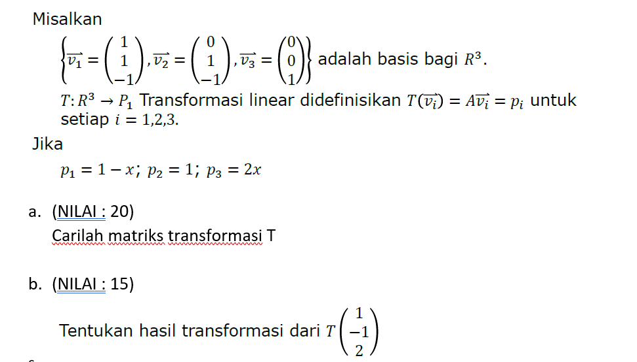

Jawaban ditulis mulai halaman dibalik ini dan kertas tambahan, jika kurang kertas, silakan gunakan kertas sendiri dan beri nama serta di-hekter

